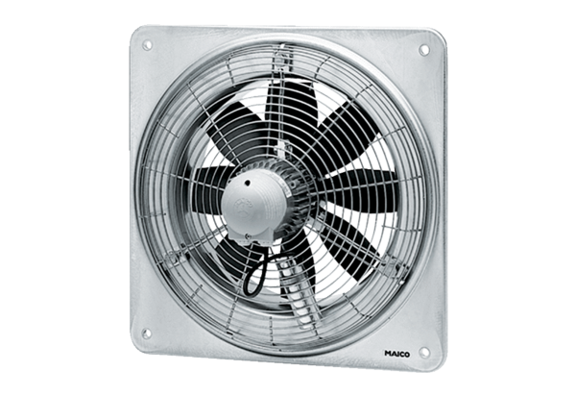Axiální nástěnný ventilátor DZQ 40/84 BObsah dodávky: 1 kusSortiment: C
Typové číslo: 0083.0155Výrobce: MAICO

